第8章 作业

1. 假设以邻接表表示法作为图的存储结构，设计图的深度优先遍历递归算法。

2. 试基于图的广度优先搜索策略编写一算法，判别以邻接表方式存储的有向图中是否存在由顶点v_{i}到顶点v_{j}的路径(i≠j)。

- 采用邻接表作存储结构，编写一个判别无向图中任意两个给定的两个顶点之间是否存在一条长度为k的简单路径的算法。

- 假设以邻接矩阵作为图的存储结构，编写算法判断在给定的有向图中是否存在一个简单有向回路。若存在，则以顶点序列的方式输出该回路（找到一条即可）。（选做题）

- 假设以邻接矩阵作为图的存储结构，设计一个算法判断一个给定无向图中是否存在回路？若存在，则以顶点序列的方式输出该回路。

- 对下图所示的连通网，请分别用prim算法和kruskal算法构造该网的最小生成树。
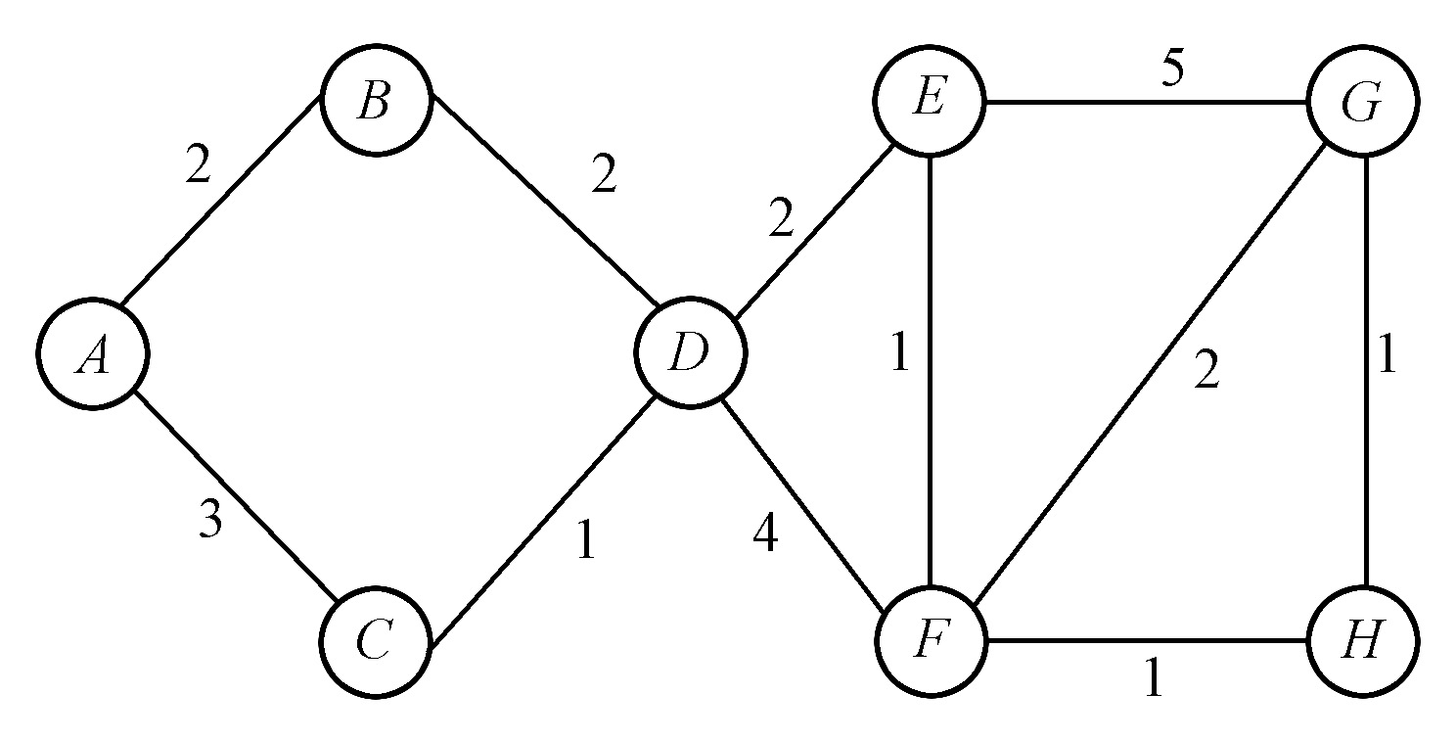

- 如何寻找一个图的最大生成树，也即总权重最大的生成树。

